KIPCOCKTAIL MET APPEL
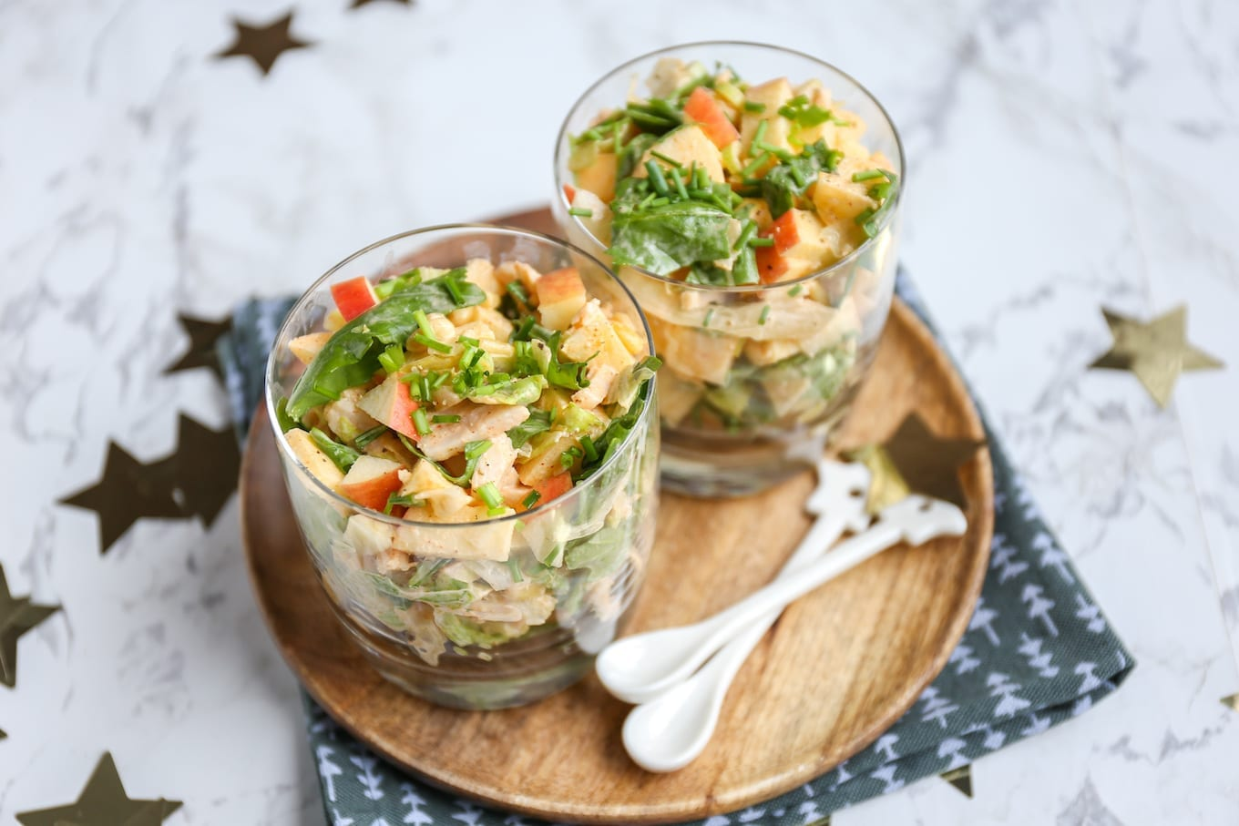

BENODIGDHEDEN:
- 75 gram gerookte kip
- 1/4 tot een halve appel
- 50-75 gr ijsbergsla/sla melange
- 1/4 ui of 1 klein sjalotje
- 2 eetlepels mayonaise
- klein scheutje citroensap
- halve theelepel paprikapoeder
- pijnboompitten
- evt. een stukje komkommer

- BEREIDINGSWIJZE:
- Snijd de gerookte kip, de appel, ui, sla en eventueel de komkommer in kleine stukjes. Giet over de appel een beetje citroensap zodat de appel niet verkleurd. Doe alle ingrediënten in een bakje en voeg de mayo toe. Het is ook lekker om, in plaats van 2 eetlepels mayo, 1 eetlepel mayo en 1 eetlepel crème fraiche te doen. Meng alles goed door elkaar en breng het geheel op smaak met een snufje peper en het paprikapoeder. Serveer de salades in 2 mooie glaasjes en strooi wat pijnboompitjes over de bovenkant.
Tip: ook lekker met stukjes mandarijn i.p.v. appel.

